МКУК г-к Кисловодска «ЦБС» 14 +
Библиотека-филиал № 5

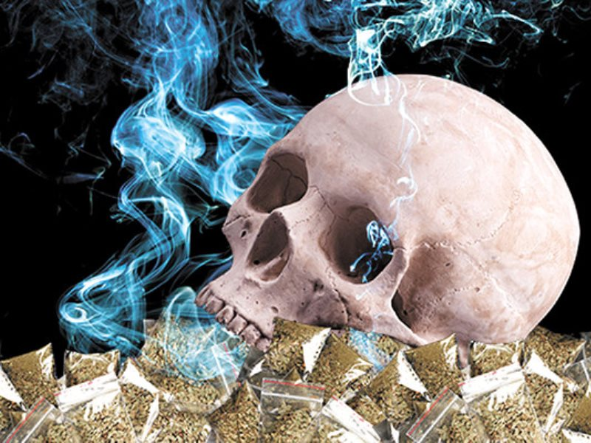

Кисловодск, 2022 г.
ББК 51.1(2)5
Л93

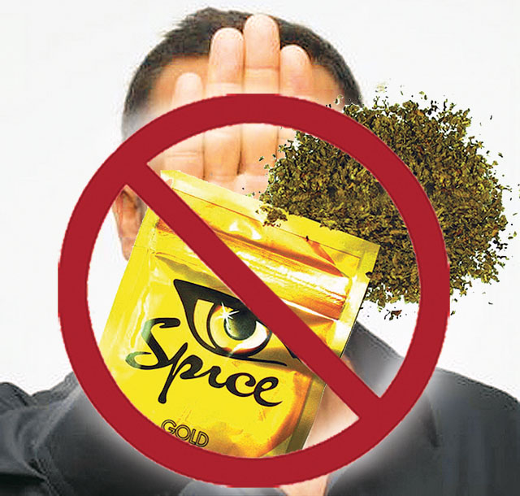

Любопытство ценю в жизнь (вред спайсов) : информационный буклет / Муниципальное казенное учреждение культуры города-курорта Кисловодска «Централизованная библиотечная система», библиотека-филиал № 5; сост. Л.В. Алтухова, отв. за выпуск Н.А. Морозова. – Кисловодск, 2022. – 16 с.
Что такое спайс знает каждый школьник, это смесь из трав, обработанных химикатами, последствия которых никогда не известны точно.

Несколько лет назад появилось повальное увлечение молодежи спайсами – курительными смесями, которые, как утверждали продавцы, абсолютно безвредны для здоровья. Якобы они не являются наркотическими веществами и не дают того эффекта, который люди ждут от приема наркотиков.
Вред от курения солей и спайсов (миксов) можно сравнить с химическим отравлением, калечащим все органы. Наркотик микс очень вреден для организма и его последствия катастрофические, вплоть до летального исхода после первой же дозы.

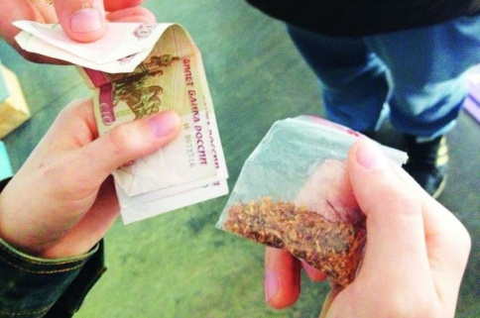
Спайс (Spice) – это любое высушенное растение пропитанное JWH-018 (синтетический каннабиноид). У синтетического каннабиноида много формул, поэтому как только правоохранительные органы запрещают одну формулу, тут же появляется другая. Это объясняет то, почему спайс продают через интернет и на улицах так свободно под видом ароматических трав или курительных смесей. И не надо верить продавцам, что там какие-то гавайские розы или что-то другое, ни каких гавайских роз не хватит, чтобы продавать их в таком объеме по стране. Не стоит верить тем, кто уверяет, что вред от курения спайса наносимый психике и организму человека - незначительный.
На сегодняшний день вред от курения спайса можно даже не ставить под сомнение. Достаточно посмотреть, сколько жизней унес этот якобы «легальный» наркотик. А про то количество судеб, которые разрушил спайс можно и не говорить. Свидетелями тому, являются многочисленные врачи скорой медицинской помощи, которые неоднократно выезжали на вызовы по поводу явного наркотического опьянения у молодых людей, которые покурили спайсов. Прокуратуры разных городов стали заводить уголовные дела по поводу самоубийств молодых людей, которые обкурились какого-либо вида смеси и попали в состояние непереносимой депрессии, и лишили себя жизни.
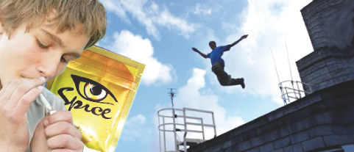

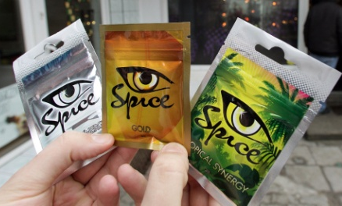
Очень важно чтобы каждый человек знал, что такое спайсы и последствия их употребления. Однократное употребление подобного наркотика ведет к атрофии десятков нервных окончаний головного мозга. Производители спайса разделяют свой продукт на три категории:
- Сильвер – наиболее слабая категория курительных смесей. Влияние на организм во многом схож с алкогольным опьянением. Такая реакция может наблюдаться около двух часов.
- Голд – эту категорию можно причислить к слабым наркотикам. Побочные эффекты употребления могут быть выражены тахикардией, приступами головокружения и головной боли. Эффект от употребления длится почти три часа.
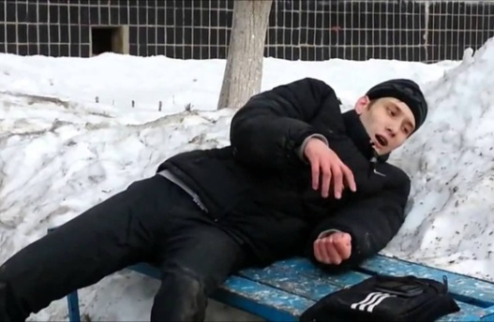
- Даймонд – один из самых сильных составов. Его употребление ведет к сильнейшим нарушениям в работе внутренних органов.
Именно употребление продукта данной категории способствует развитию психических отклонений. Действие этого состава может наблюдаться в течение пяти часов.

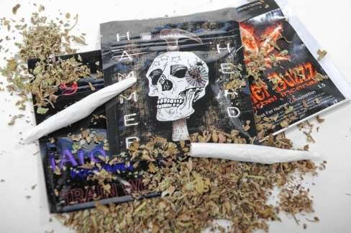
Спайс бывает натуральным и синтетическим. Натуральная курительная смесь – это сбор трав с психоактивным действием. К ним относятся шалфей, бузина, голубой лотос и другие травы. От курения этих травок, собранных в разных пропорциях был стимулирующий и галлюциногенный эффект. Натуральных спайсов сейчас практически нет, их вытеснили более дешевая синтетическая дрянь. К сборам травы добавляют синтезированные каннабиоиды разной силы (Silver, Gold, Diamond).
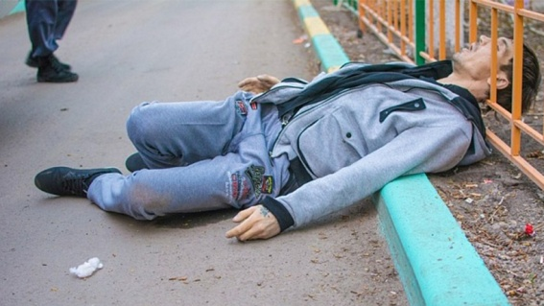
Многие, кто попробовал курить спайс, получил свой кайф уже на том свете. Из-за частых отравлений и большой смертности, правоохранительные органы проводят проверку и отдают смеси на анализ. Индустрия курительных наркотических веществ не стоит на месте, поставщики с каждым разом находят все новые яды, с которыми удается обойти закон и усилить эффект от приема. О безопасности и учету риска для жизни, речь не идет.
Курение смеси спайс
оказывает большой вред
на организм человека, особенно на организм несовершеннолетнего, вызывая глубокую необратимую шизофрению.

Неокрепший организм подростков быстрее приобретает физиологическую и психологическую зависимость от спайс. Каждый раз после выхода из наркотического опьянения, человек испытывает выраженные болезненные ощущения.
Спайс негативно влияет на ранимую психику подростков, разрушая массу нервных клеток. Это может сопровождаться приступами панического страха, повышенной тревожностью, галлюциногенными реакциями…
Физическое здоровье подростка также испытывает серьезные нагрузки. Курительные смеси разрушающе влияют на печень, бронхолегочную систему, состав крови и состояние головного мозга. Первым от употребления спайса страдает мозг человека, испытывая выраженное кислородное голодание, что непременно отразится на интеллектуальных способностях подрастающего поколения.
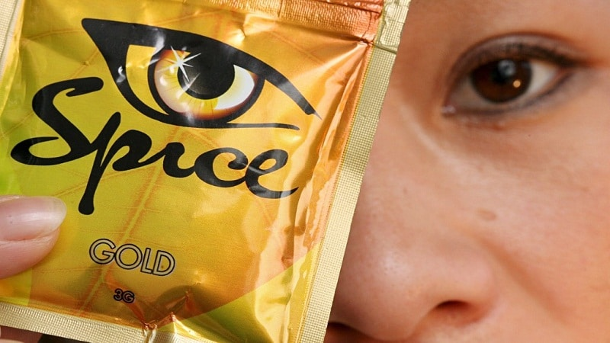
Спайс воздействует и на формирующуюся гормональную систему подростков. У девушек он вызывает нарушение менструального цикла, сбои в эндокринной системе с последующим бесплодием. У юношей спайс негативно отражается на потенции.

По мнению специалистов, курительные смеси формируют человека в "овощ". Синтетические компоненты, входящие в состав спайс, вызывают галлюцинации. Люди под влиянием этого наркотика практически перестают отвечать за свои действия. Известны ситуации, когда подростки под воздействием спайса кидались под автомобиль, выпадали из окон.

В наши дни спайс считается запрещенным наркотическим препаратом, опасным для человеческой жизни.

То, как спайс влияет на организм человека, можно представить, как разъедание химикатами всех органов. Наркотический кайф от курительных смесей не стоит таких жертв, но подростки продолжают употреблять его.
Вот, что происходит с организмом под действием спайса:
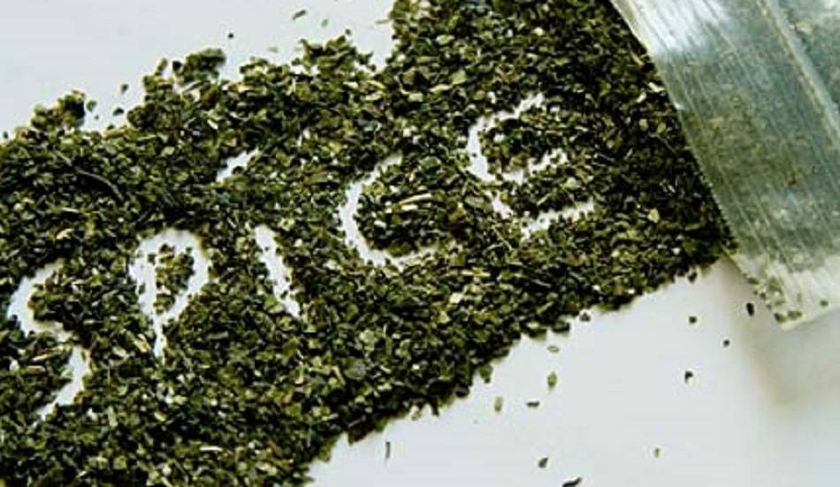
- Галлюциногенные травы в сочетании с синтетической пропиткой, состав которой нельзя проверить без лабораторного анализа, дают мощный эффект, сравнимый с амфетаминовым или героиновым воздействием. Чаще всего употребление наркотика заканчивается паникой, неконтролируемым страхом, параличом мышц и расстройством дыхания.
- У спайсовых наркоманов увеличивается риск внезапной остановки сердца даже тогда, когда человек не «под кайфом».
- Природные вещества каннабиоиды из которых состоят курительные смеси, нарушают работу трех основных систем - дыхательную, сердечно-сосудистую и репродуктивную. Влияние спайса на организм больше всего сказывается на головном мозге, необратимые последствия которого возможны уже после первого употребления.
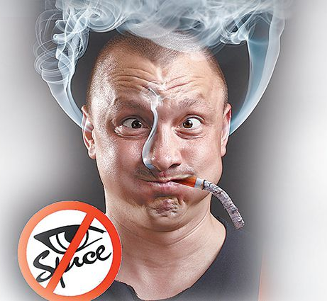
- Курительные смеси влияют на нервную систему подростка, разрушая клетки мозга, что приводит к резкому снижению интеллекта.
- Влияние спайса на организм мужчины сводится к проблемам с эрекцией, многие наркоманы становятся импотентами.
- Передозировка миксами грозит тяжелейшими расстройствами психики. После употребления дозы человек ощущает эйфорию, видит галлюцинации, он становится опасным для себя и окружающих. Как только доза микса снижается в организме, человек впадает в депрессию, ухудшается самочувствие, он становится агрессивным. В таком состоянии человека под спайсом может легко убить кого-то или выйти из окна высотного здания.
- Физическая зависимость от курительных смесей очень сильная, избавиться от нее тяжелее, чем от психической.

В настоящее время Spice и другие курительные смеси официально признаны наркотиком.

Самая большая опасность, которую представляют соли, спайсы и прочие курительные смеси в том, что их не считают тяжелыми наркотиками и они продаются в каждом городе. Подростки мечтают словить кайф, расслабиться, а на деле получают инвалидность и психические расстройства.

Самый большой вред от курения спайса прослеживается в необратимых изменениях работоспособности органов.
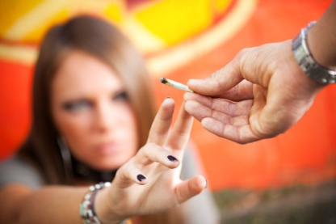
- Спайсы опасны тем, что во время курения смесей от негативного влияния дыма страдают слизистые оболочки. Практически все спайсовые наркоманы постоянно кашляют, голо садится, становится хриплым, глаза постоянно слезятся. Хронические заболевания дыхательных путей – бронхиты, пневмония, ларингиты - все это болезни любителей курить spice. Нередки случаи, когда в ротовой полости, гортани и глотке развиваются раковые опухоли.
- Почки, когда выводят остатки ядовитых веществ, подвергаются серьезной опасности – очень быстро развивается паренхима почек или склероз почек (когда клетки замещаются соединительной тканью).
- Под воздействием отравляющих веществ, клетки печени разрушаются, она не справляется с очищением и фильтрацией токсинов и ядов, и все эти отравляющие компоненты спайса благополучно разносятся кровью по всему организму, попадая прямиком в мозг.
- Часто бывает, когда появлялась необоснованная паника после курения спайса. Эффект от этой курительной смеси во многом схож с эффектом от тяжелых наркотиков. Спайс может вызвать привыкание, сопровождаемое, «ломкой». Говоря о безвредности спайса, люди занимаются самообманом. Для молодых людей курение спайса – это один из самых кратчайших путей к бесплодию.
- Человек под спайсом представляет реальную угрозу жизни окружающих и себе. Нервные реакции, нарушение координации движений, галлюцинации и психоз - все это может спровоцировать убийство или самоубийство. Человек теряет память, ему трудно сосредотачиваться, он плохо ориентируется в пространстве. Однако это не самое страшное в курение спайса. Самый страшный вред от спайса – это необратимые изменения в центральной нервной системе, ведущие к инвалидному креслу на всю жизнь.

Твой выбор сейчас определяет, как сложится вся твоя жизнь! Умей сказать «Нет!».
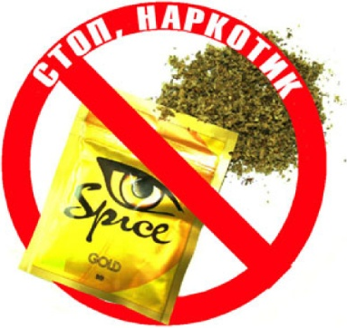
Некоторые варианты отказа:
- Назови причину.
Скажи тем, кто тебе предлагает, почему НЕ ХОЧЕШЬ принимать наркотик: «Я знаю, что это опасно для меня», «Я уже пробовал, и это мне не понравилось».
- Будь готов к различным видам давления.
Люди, предлагающие наркотики, могут быть дружелюбны или агрессивны. Будь готов уйти или сделать что-нибудь, что могло бы уменьшить давление со стороны.
- Сделай это просто для себя.
Ты не должен объяснять всем свои причины. Просто скажи «Нет».
- Имей какое-нибудь дело.
Если ты занят, это уже будет причиной отказа от наркотиков. Даже если ты скажешь, что просто хочешь пой-ти поесть, то это уже возможность избежать ситуации, когда ты находишься «под нажимом».
- Избегай ситуации.
Ты ведь можешь знать, кто употребляет наркотики, в каких местах они собираются. Старайся быть подальше от этих мест, от этих людей. «Да все это делают!» - эта фраза является прямым давлением на тебя.

Твои настоящие друзья не будут уговаривать тебя принимать наркотики, пить спиртное и не будут делать это сами.
Последствия курения спайса устрашающие – уже с первого раза наркотик вызывает привыкание, как химическую, так и психическую зависимость. Подростки, попробовавшие этот наркотик, вряд ли вернутся к нормальной жизни, они переходят на более тяжелую наркоту – героин, мет и прочее. Необратимые изменения в работе организма, слабый иммунитет и импотенция делают из человека - овощ, который никому не нужен, кроме родителей.

Прежде чем согласиться пробовать эту гадость, подумайте о последствиях, спайс – это страшное зло, которое в один миг может сделать инвалидом или отправить на тот свет. Не разрушайте свою жизнь, и не делайте больно людям, которые вас любят. Откажитесь от вредной привычки!

Содержание:
Стр.

Что такое спайс?……………..…..……..…..……………................…3-4

Группы курительных смесей……………...............................................5

Виды спайсов и последствия их употребления………….....................6

Влияние спайса на организм подростка……………………….......7-10

Спайс: вред для здоровья…………………………………………..10-12

Умей сказать НЕТ!............................................................................12-14
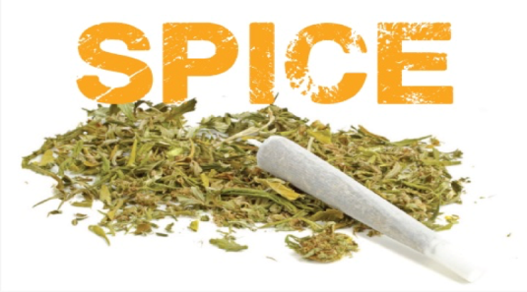

Ссылки на использованные источники:

- Вред спайса и последствия его употребления [Электронный ресурс]. - Режим доступа : https://stopnarkotik.info/55-vred-spaysa-i-posledstviya-ego-upotrebleniya.html, свободный. - Заглавие с экрана. - (Дата обращения 15.03.2022).
- О вреде спайсов [Электронный ресурс]. - Режим доступа : http://rb-sapogok.uzrf.ru/info/spaic/, свободный. - Заглавие с экрана. - (Дата обращения 15.03.2022).
- Спайсы и последствия [Электронный ресурс]. - Режим доступа : http://vsezavisimosti.ru/narkomaniya/posledstviya/spajsy-i-posledstviya.html, свободный. - Заглавие с экрана. - (Дата обращения 15.03.2022).
- Как влияют курительные смеси на подростков? [Электронный ресурс]. - Режим доступа : http://stopnark.ru/kak-vliyayut-kuritelnye-smesi-na-podrostkov.html, свободный. - Заглавие с экрана. - (Дата обращения 15.03.2022).
- О вреде употребления курительных смесей «спайс» [Электронный ресурс]. - Режим доступа : https://spcbuda.schools.by/pages/o-vrede-upotreblenija-kuritelnyh-smesej-spajs-informatsija-dlja-podrostkov-i-ih-
roditelej, свободный. - Заглавие с экрана. - (Дата обращения 15.03.2022).

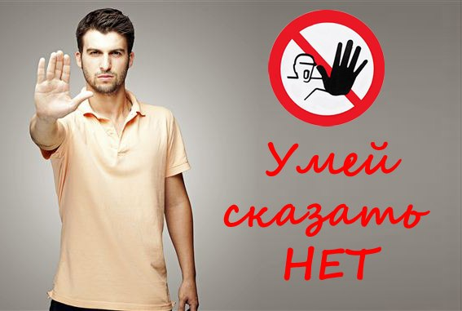

Ставропольский кр., г. Кисловодск,
пр. Дзержинского, 43,
тел: (87937) 6-61-03
e.mail: kislovodsk-cbs-f5@yandex.ru
Ставропольский кр., г. Кисловодск,
пр. Дзержинского, 43,
тел: (87937) 6-61-03
e.mail: kislovodsk-cbs-f5@yandex.ru

